**实验6 离散系统的时频域MATLAB仿真**

**第一部分 离散系统时域分析**

# 【实验目的】

(1)熟悉离散时间序列卷积和、离散系统单位序列响应的MATLAB实现方法;

(2)掌握函数conv、impz的调用格式及功能;

(3)熟悉差分方程迭代解法的MATLAB实现方法;

(4)通过该实验，掌握离散LTI系统的时域基本分析方法及编程思想。

# 【实验内容】

### 验证性实验

**【例6-1-1】**采用函数conv编程，实现离散时间序列的卷积和运算(或系统的零状态响应)，完成两序列的卷积和，其中f1(k)={1,2,1}，对应的k1={-1,0,1}; f2(k)={1,1,1,1,1}，对应的k2={-2,-1,0,1,2}。

代码：

clc;

f1=[1,2,1]; f2=[1,1,1,1,1]; %构造序列1和序列2

k1=[-1,0,1]; k2=[-2,-1,0,1,2];

nyb=k1(1)+k2(1);

nye=k1(length(f1))+k2(length(f2)); %求卷积的起点和终点

ny=[nyb:nye]; %卷积结果的范围

y=conv(f1,f2);

stem(ny,y); xlabel('ny'); ylabel('y'); title('离散信号的卷积');

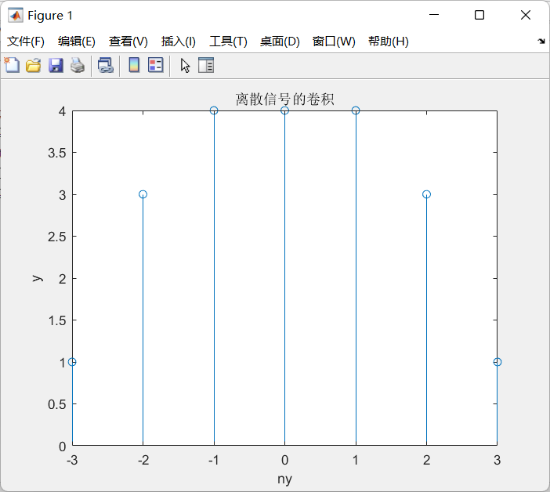

分析：

f1和f2分别表示两个离散信号，分别为[1,2,1]和[1,1,1,1,1]。

k1和k2分别表示两个离散信号的时刻序列，分别为[-1,0,1]和[-2,-1,0,1,2]。

nyb表示卷积结果的起始时刻，即k1和k2的起始时刻之和。nye表示卷积结果的终止时刻，即k1和k2的终止时刻之和。

ny表示卷积结果的时刻序列，其范围由nyb和nye决定。

conv函数实现了f1和f2的卷积操作，卷积结果保存在y中。

**【例6-1-2】**采用差分方程的迭代解法，求离散时间系统的全响应。

已知离散LTI系统的差分方程为6y(k)-5y(k-1)+y(k-2)=cos(kπ/4)u(k)，初始条件为y(0)=0，y(1)=1，试画出该系统的全响应y(k)的波形。

代码：

clear;

y0=0; %初值y(0)=0

y(1)=1; y(2)=5/6*y(1)-1/6*y0+cos(2*pi/4)/6;

for k=3:20

y(k)=5/6*y(k-1)-1/6*y(k-2)+cos(k*pi/4)/6;

end

yy=[y0 y(1:20)]; %取y(k)从y(0)到y(20)

k=1:21;

stem(k-1,yy);

grid on ;

xlabel('k'); ylabel('y(k)'); title('系统全响应');

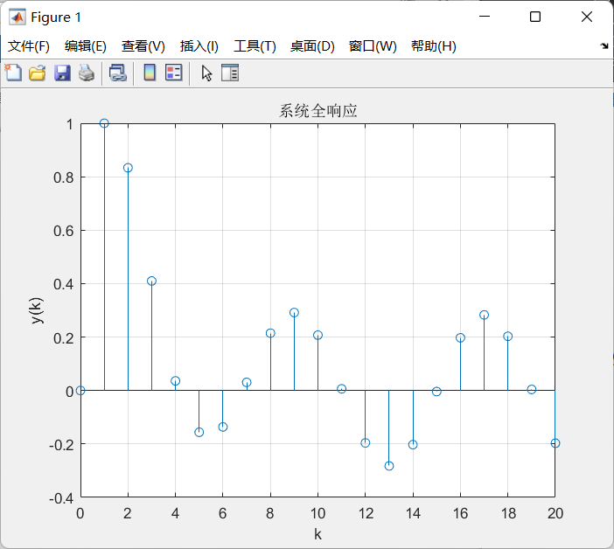

分析：

差分方程为y(k)=5/6y(k-1)-1/6y(k-2)+cos(k*pi/4)/6。

初值为y(0)=0。

for循环用于计算差分方程的解y(k)，k的取值范围为3到20。

yy表示取y(k)从y(0)到y(20)的部分，共21个数值。

k表示yy对应的时刻序列，范围为0到20。

stem函数绘制了yy随时刻k变化的图像。

全响应图像具有一定的规律性，呈现出周期性的振动。这是由cos(k*pi/4)项引起的。

全响应图像在初期有较大的波动，之后逐渐趋于平稳。这是由于系统的初始状态对响应产生了影响，随着时间的推移，系统逐渐趋于稳定状态。

全响应图像的振幅逐渐减小，这是由于系统对输入信号的衰减作用。

**【例6-1-3】**采用函数impz编程，求离散时间系统的单位脉冲响应。

某离散LTI系统的差分方程为y(k)-y(k-1)+0.9y(k-2)=f(k)，则对应的向量为a=［1，-1，0.9］，b=［1］。试画出该系统的单位脉冲响应h(k)的波形。

代码：

clear;

a=[1,-1,0.9]; b=[1];

impz(b,a);

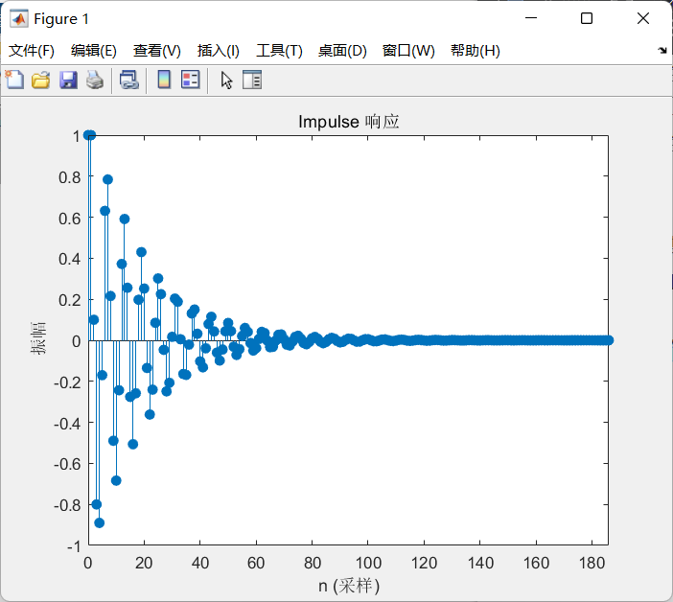

分析：

差分方程为y(n)-y(n-1)+0.9y(n-2)=x(n)，其中a=[1,-1,0.9]表示系统的分母，b=[1]表示系统的分子。

impz函数用于计算并绘制系统的单位脉冲响应图像。

绘制的图像是系统对单位脉冲信号的响应。

绘制的图像是系统的单位脉冲响应图像，该图像表示系统对一个短脉冲信号的响应情况。

通过观察图像可以看出，该系统对单位脉冲信号的响应是一个持续的振荡信号，其幅值不断衰减。

图像的衰减速度与系统的特性有关，可以通过对系统的差分方程进行分析来推导出衰减规律。

**【例6-1-4】**差分方程的计算

差分方程为y(n)+0.7y(n-1)-0.45y(n-2)-0.6y(n-3) =0.8x(n)-0.44x(n-1)+0.36x(n-2)+0.02x(n-3)

计算当输入序列为x(n)=δ(n)时的输出结果为y(n)，其0≤n≤40。（单位脉冲响应）

代码：

clear;

N=41;

a=[0.8 -0.44 0.36 0.22]; b=[1 0.7 -0.45 -0.6];

x=[1 zeros(1,N-1)];

k=0:1:N-1; y=filter(a,b,x);

stem(k,y);

xlabel('n'); ylabel('幅度') ;

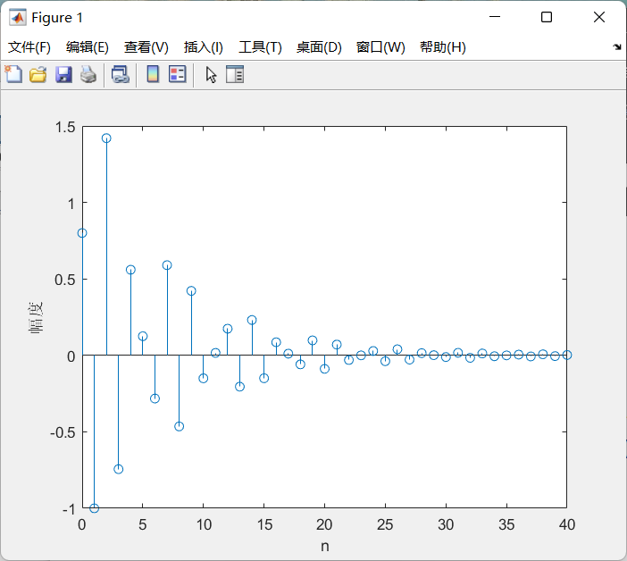

分析：

绘制的图像是一个离散信号，表示输入信号x[n]经过给定系统的滤波处理后的输出信号y[n]。

输入信号x[n]是一个长度为N的单位样值序列，即在时间0处有一个幅值为1的脉冲，其余时间幅值均为0。

系统的滤波器系数由向量a和b表示，它们是系统的差分方程的系数。

画出了一个离散的序列，表示的是滤波器对输入信号的响应结果。序列的幅值一开始逐渐增加，然后在一定时间范围内呈现出震荡的趋势，最后逐渐趋于稳定。

**【例6-1-5】**差分方程的计算

　差分方程为y(n)+0.7y(n-1)-0.45y(n-2)-0.6y(n-3)=0.8x(n)-0.44x(n-1)+0.36x(n-2)+0.02x(n-3)

　计算其所对应的系统函数的DTFT。

　差分方程所对应的系统函数为：

　　　　 H(z)=



　　 H(e-jω)=

代码：

clear;

num=[0.8 -0.44 0.36 0.02];

den=[1 0.7 -0.45 -0.6];

k=256;w=0:pi/k:pi;

h=freqz(num,den,w);

subplot(2,2,1); plot(w/pi,real(h)); grid, title('实部')

xlabel('＼omega/＼pi'); ylabel('幅度')

subplot(2,2,2); plot(w/pi,imag(h)); grid, title('虚部'); xlabel('＼omega/＼pi'); ylabel('幅值')

subplot(2,2,3); plot(w/pi,abs(h)); grid, title('幅度谱'); xlabel('＼omega/＼pi'); ylabel('幅值')

subplot(2,2,4); plot(w/pi,angle(h)); grid, title('相位谱'); xlabel('＼omega/＼pi'); ylabel('弧度') ;

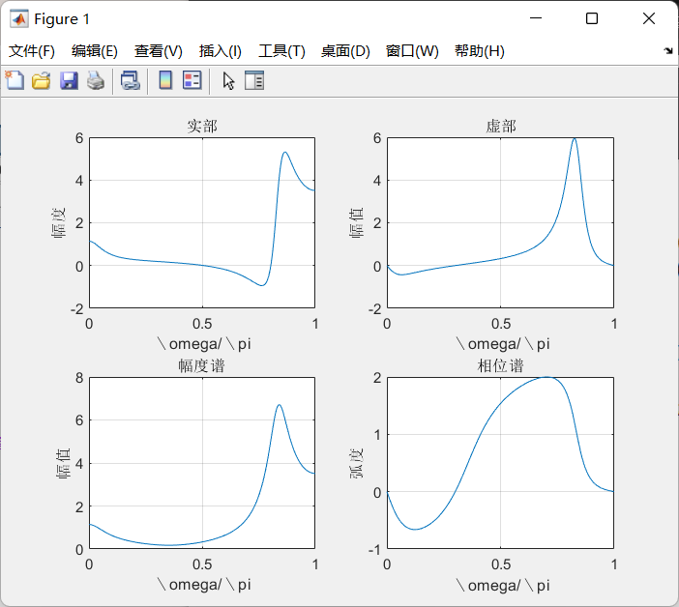

分析：

使用freqz函数来计算频率响应，freqz函数的输入为分子系数num和分母系数den，输出为频率响应h。通过计算和绘图，可以得到系统的实部、虚部、幅度谱和相位谱。

在实部图中，可以看出在0-0.5的频率范围内，实部幅度较小，趋近于0。在0.5-1的频率范围内，实部幅度较大。在0.85处存在一个极值。

在虚部图中，在0-0.5范围内幅值变化较小趋于0，在0.5-1范围内幅值变化较大。

在幅度谱图中，横轴为频率，纵轴为幅度，可以看出幅度在0-0.5频率内变换较小，在0.5-1频率范围内变化很大，幅度最大值为6.68。

在相位谱图中，横轴为频率，纵轴为弧度，可以看出在0-0.5的频率范围内相位变化较慢，在0.5-1的频率范围内相位变化较快。

**【例6-1-6】**计算LTI系统的冲激响应

代码：

clear;

clf;

N=40; num=[2.2403 2.4908 2.2403];

den=[1 -0.4 0.75]; y=impz(num,den,N);

stem(y); xlabel('时间n'); ylabel('幅值');

title('冲激响应'); grid;

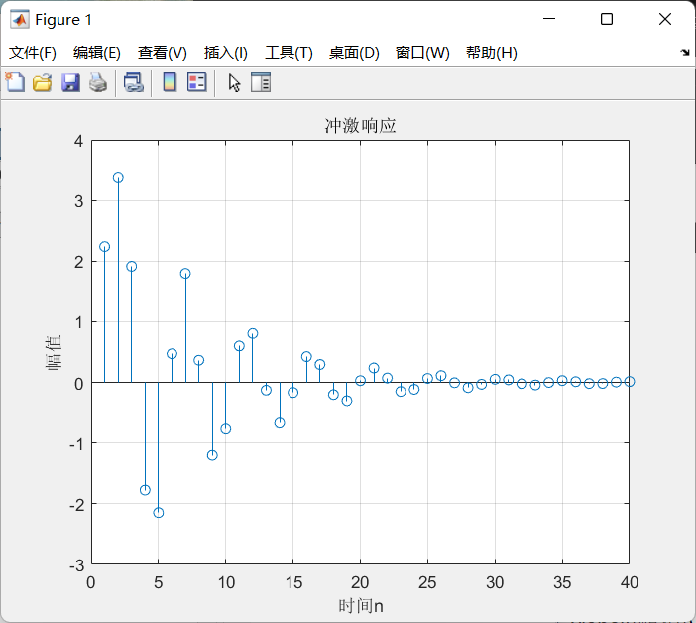

分析：

差分方程为y(n) - 0.4y(n-1) + 0.75y(n-2) = 2.2403x(n) + 2.4908x(n-1) + 2.2403x(n-2)。其中，num和den分别是系统的分子和分母多项式，y是通过impz函数计算出的单位脉冲响应。

通过画出的单位脉冲响应图像可以看出，系统的输出在一开始会有一个比较大的正响应，然后逐渐衰减至稳态。

**【例6-1-7】**卷积与滤波

代码：

clear;

clf;

h=[3 2 1 -2 1 0 -4 0 3]; %冲激响应

x=[1 -2 3 -4 3 2 1]; %输入序列

y=conv(h,x); n=0:14;

subplot(2,1,1); stem(n,y);

xlabel('时间n'); ylabel('幅值');

title('卷积计算输出'); grid;

x1=[x zeros(1,8)];

y1=filter(h,1,x1); subplot(2,1,2);

stem(n,y1); xlabel('时间 n'); ylabel('幅值');

title('滤波计算输出'); grid;

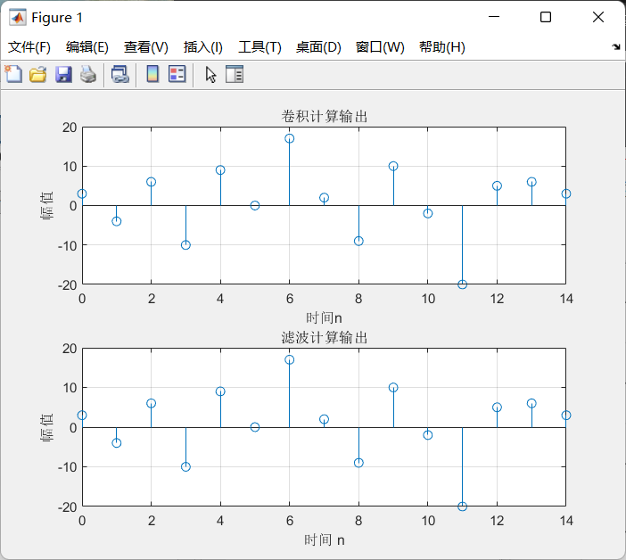

分析：

对给定冲激响应和输入序列的卷积计算，并使用filter函数进行了滤波计算。通过对卷积计算输出和滤波计算输出进行比较，可以验证两种计算方法的等价性。其中，卷积计算输出的长度为15，滤波计算输出的长度为14，因为filter函数自动进行了去尾操作。

**【例6-1-8】** LTI系统的稳定性

代码：

clear;clf;

num=[1 -0.8]; den=[1 1.5 0.9]; %该系统是什么样的？

N=200; h=impz(num,den,N+1); parsum=0;

for k=1:N+1;

parsum=parsum+abs(h(k));

if abs(h(k))<10^(-6),break,end

end

n=0:N; stem(n,h); %画出冲激响应曲线

xlabel('时间 n'); ylabel('幅值');

disp('Value ='); disp(abs(h(k))); %显示h(k)的绝对值

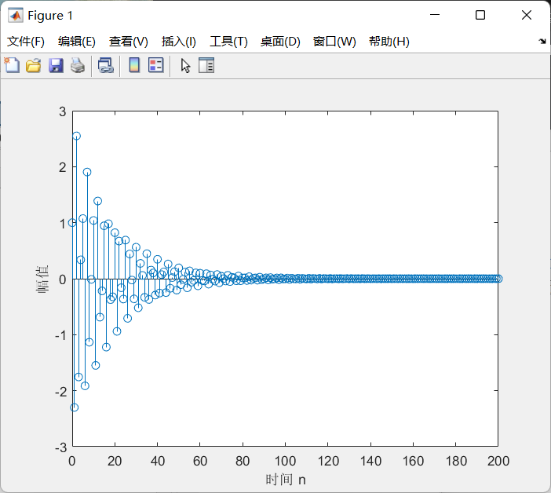

分析：

定义了一个二阶差分方程系统的分子和分母系数 num=[1 -0.8]; den=[1 1.5 0.9];。

通过 impz 函数计算系统的冲激响应，将结果保存在 h 变量中。

计算冲激响应的部分和，直到遇到绝对值小于10^(-6)的系数，将结果保存在 parsum 变量中。

然后使用 stem 函数将 h 的值画成离散的点图。

**【例6-1-9】**滤波的作用，你了解么？

代码：

clear;

clf; n=0:299; x1=cos(2*pi*10*n/256); %产生输入序列

x2=cos(2*pi*100*n/256); x=x1+x2;

num1=[0.5 0.27 0.77]; %计算输出序列

y1=filter(num1,1,x);

den2=[1 -0.53 0.46]; num2=[0.45 0.5 0.45];

y2=filter(num2,den2,x);

subplot(2,1,1); plot(n,y1); axis([0 300 -2 2]);

ylabel('幅值'); title('＃1系统的输出'); grid;

subplot(2,1,2); plot(n,y2); axis([0 300 -2 2]);

xlabel('时间 n'); ylabel('幅值');

title(' ＃2系统的输出'); grid;

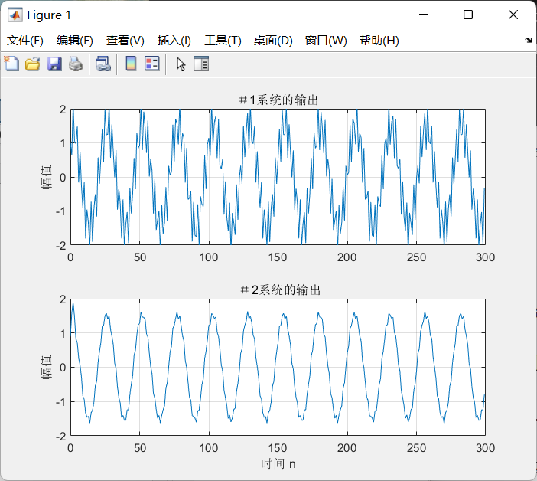

产生了两个输入序列，分别是频率为10和100的余弦波信号，且它们被加起来作为输入信号x。

系统＃1是一个3点移动平均滤波器，其系统函数为num1=[0.5 0.27 0.77]，使用filter函数对输入信号x进行滤波得到输出信号y1。

系统＃2是一个2阶IIR滤波器，其系统函数为num2=[0.45 0.5 0.45]和den2=[1 -0.53 0.46]，使用filter函数对输入信号x进行滤波得到输出信号y2。

在两个系统的输出图像中，可以看出系统＃2输出信号的波形比较平滑，而系统＃1输出信号的波形有更多的起伏，同时也可以看到系统＃1输出信号中有比较明显的高频噪声成分。

### 程序设计实验

1. 已知离散LTI系统，激励f(k)=3ku(k)，单位脉冲响应h(k)=2ku(k)，画出该系统的零状态响应yzs(k)在有限区间的波形。(有限区间自行设定)

代码：

clear;

clf;

k = 0:20;

f = 3.^k .* (k >= 0); % 输入序列

h = 2.^(k.*(k >= 0)); % 冲激响应

yzs = conv(f, h); % 计算零状态响应

stem(k, yzs(1:length(k))); % 绘制零状态响应的波形

xlabel('时间k');

ylabel('幅值');

title('系统的零状态响应');

grid;

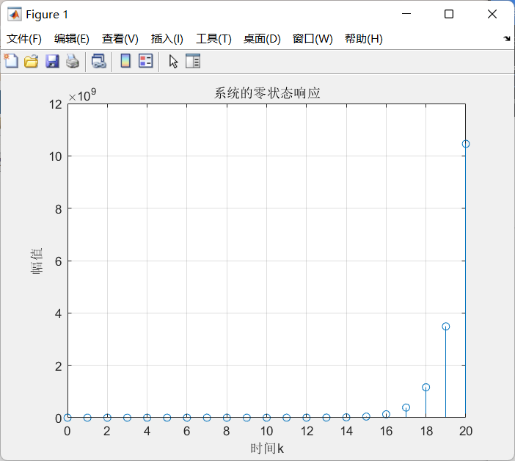

(2) 已知离散序列



试画出两序列的卷积和波形。

代码：

% 定义序列 f1(k)

k_range = -1:4;

f1 = 2 * k_range;

% 定义序列 f2(k)

k_range_f2 = 1:5;

f2 = 2 .^ k_range_f2;

% 计算卷积

convolution = conv(f1, f2);

% 绘制波形

figure;

subplot(3, 1, 1);

stem(k_range, f1, 'filled');

title('f1(k)');

xlabel('k');

subplot(3, 1, 2);

stem(k_range_f2, f2, 'filled');

title('f2(k)');

xlabel('k');;

subplot(3, 1, 3);

stem((k_range(1) + k_range_f2(1)):(k_range(end) + k_range_f2(end)), convolution, 'filled');

title('Convolution of f1(k) and f2(k)');

xlabel('k');

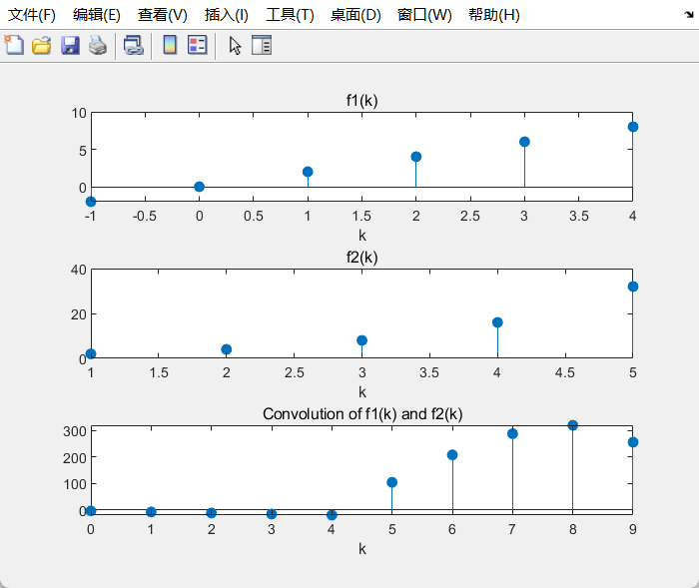

(3)描述LTI离散系统的差分方程如下，请绘出该系统在k取0~50单位时间范围内单位脉冲响应h(k)的波形，并求出数值解（该系统为因果系统，可选择多种方法实现）。

　　2y(k)-2y(k-1)+y(k-2)=f(k)+3f(k-1)+2f(k-2)

代码：

clear; clf;

num = [1 3 2];

den = [2 -2 1];

N = 50;

h = impz(num, den, N+1);

n = 0:N;

stem(n, h);

xlabel('时间 k');

ylabel('幅值');

title('离散系统单位脉冲响应');

f = [1 zeros(1, N)];

y = filter(num, den, f);

figure;

stem(n, y);

xlabel('时间 k');

ylabel('幅值');

title('离散系统数值解');

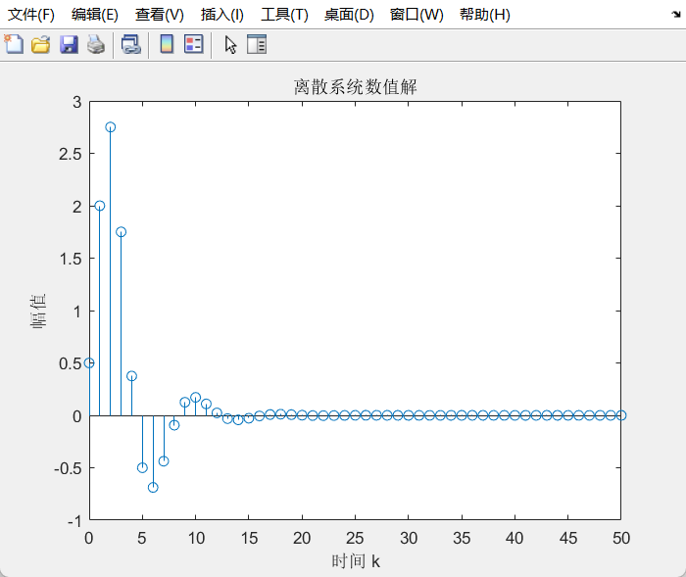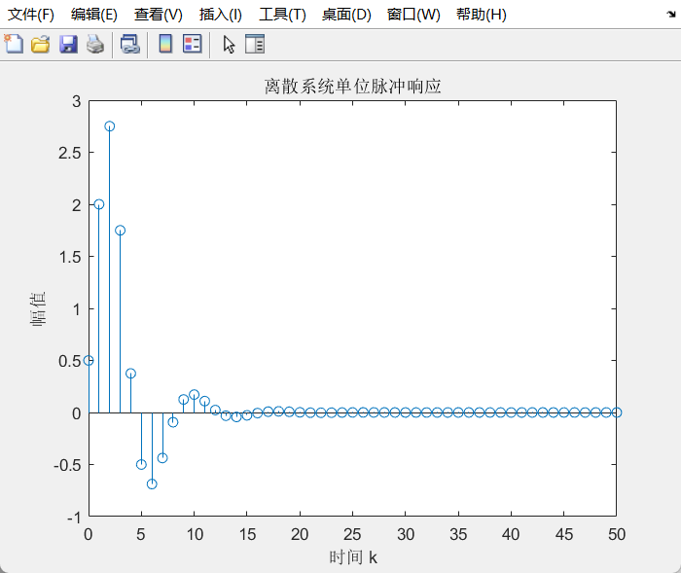

# 【思考题】

总结在时域求解系统零状态响应的方法有哪些？

1)利用系统的微分方程和初始条件求解：

根据系统的微分方程和初始条件，可以求解系统的零状态响应。这种方法适用于线性时不变系统和某些非线性系统。

2)利用单位冲激响应和卷积运算求解：

如果已知系统的单位冲激响应，可以通过卷积运算得到系统的零状态响应。这种方法适用于线性时不变系统。

3)利用系统的拉普拉斯变换求解：

对于线性时不变系统，可以使用拉普拉斯变换将系统的微分方程转换为代数方程，然后求解系统的零状态响应。这种方法适用于连续时间系统。

4)利用系统的Z变换求解：

对于离散时间系统，可以使用Z变换将系统的差分方程转换为代数方程，然后求解系统的零状态响应。

# 【实验总结】

离散时间序列卷积是数字信号处理中的一种基本运算，可以通过函数 conv 在 Matlab 中实现。通过卷积运算，可以得到两个离散时间序列的线性卷积结果，从而实现对信号的滤波、卷积等操作。

离散系统单位序列响应是离散系统对单位序列的响应，是离散系统的重要性质之一。通过函数 impz 在 Matlab 中可以得到离散系统的单位脉冲响应，从而可以计算出离散系统的单位序列响应。

差分方程迭代解法是求解离散系统响应的一种基本方法。可以通过编写 MATLAB 代码，使用循环结构迭代计算离散时间系统的响应，并得到离散时间系统的时域响应。

在离散 LTI 系统的时域基本分析中，可以通过分解离散系统的差分方程、计算离散系统的单位脉冲响应、卷积运算等方法，实现对离散系统的时域响应分析。

通过实验练习使我掌握了这些基本的分析方法和编程思想，可以帮助我更好地理解数字信号处理过程中的基本概念和处理方法。

**第二部分 离散系统频域分析**

# 【实验目的】

　 (1) 掌握离散时间信号Z变换和逆Z变换的实现方法及编程思想;

　　(2) 掌握系统频率响应函数幅频特性相频特性和系统函数的零极点图的绘制方法;

　　(3) 了解函数ztrans、iztrans、zplane、dimpulse、dstep和freqz的调用格式及作用;

　　(4) 了解利用零极点图判断系统稳定性的原理。

# 【实验内容】

### 验证性实验

1) 离散频率响应函数

　　一个离散LTI系统，差分方程为y(k)-0.81y(k-2)=f(k)-f(k-2)，试确定：

　　(1) 系统函数H(z);

　　(2) 单位序列响应h(k)的数学表达式，并画出波形;

　　(3) 单位阶跃响应的波形g(k);

　　(4) 绘出频率响应函数H(ejθ)的幅频和相频特性曲线。

代码：

clear

%(1) 求系统函数H(z)

num=[1,0,-1];

den=[1 0 -0.81];

printsys(fliplr(num),fliplr(den),'1/z')

%(2) 单位序列响应h(k)的数学表达式,并画出波形

subplot(221);

dimpulse(num,den,40);

ylabel('脉冲响应');

%(3) 单位阶跃响应的波形

subplot(222);

dstep(num,den,40);

ylabel('阶跃响应');

%(4) 绘出频率响应函数的幅频和相频特性曲线

[h,w]=freqz(num,den,1000,'whole');

subplot(223);

plot(w/pi,abs(h));

ylabel('幅频');

xlabel('＼omega/＼pi');

subplot(224);

plot(w/pi,angle(h));

ylabel('相频');

xlabel('＼omega/＼pi');

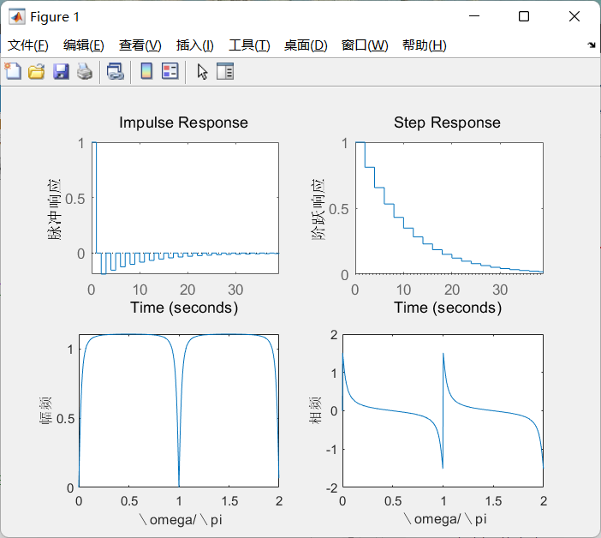

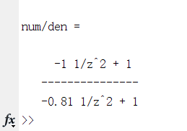

分析：

系统函数H(z)= $\frac{1−z^{−2}}{1−0.81z^{−2}}$

代码中，求系统函数H(z)，其中num和den分别为系统的分子和分母多项式系数，通过fliplr反转系数顺序，printsys打印出系统函数H(z)。

绘制单位序列响应h(k)的数学表达式和波形，其中dimpulse绘制脉冲响应，subplot设置图像排列方式和位置。

H(k)的图像开始时脉冲响应为1，之后变为负值并且逐渐趋于0.

绘制单位阶跃响应的波形，其中dstep绘制阶跃响应，subplot设置图像排列方式和位置。单位阶跃响应图像程阶梯状由1逐渐趋向于0.

绘制频率响应函数H(ejθ)的幅频和相频特性曲线，其中freqz计算系统的频率响应，plot绘制幅频和相频特性曲线，subplot设置图像排列方式和位置。

幅频图像是一个关于x=1直线对称的图像，在x=1时幅频为0.相频图像是一个周期为1的图像。

实现了离散时间信号Z变换和逆Z变换的实现方法。

2）MATLAB绘制离散系统极点图

　　采用MATLAB语言编程，绘制离散LTI系统函数的零极点图，并从零极点图判断系统的稳定性。已知离散系统的H(z)，求零极点图，并求解h(k)和H(e^jw)。

代码：

clear;

b=[1 2 1];

a=[1 -0.5 -0.005 0.3];

subplot(3,1,1);

zplane(b,a);

num=[0 1 2 1];

den=[1 -0.5 -0.005 0.3];

h=impz(num,den);

subplot(3,1,2);

stem(h);

%xlabel('k');

%ylabel('h(k)');

[H,w]= freqz(num,den);

subplot(3,1,3); plot(w/pi,abs(H));

%xlabel('/omega'); %ylabel('abs(H)');

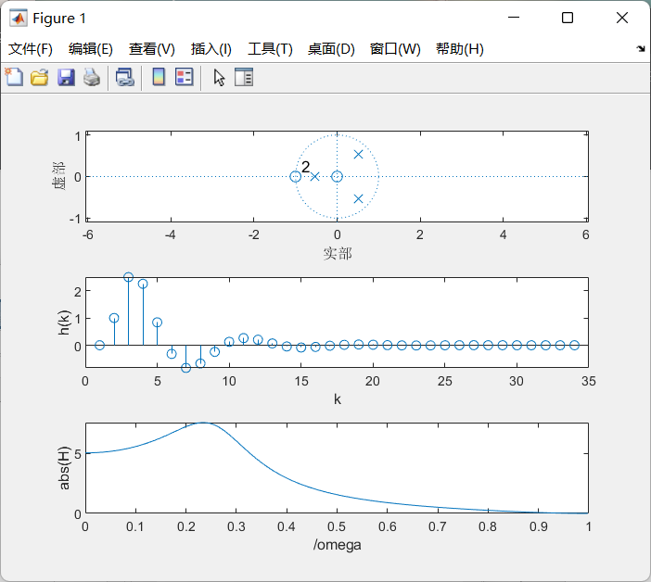

分析：

给定差分方程的系数 b 和 a，通过 zplane 函数绘制其零极点图，由图可以看出零极点都在单位圆内，该系统是一个稳定的系统。

以差分方程的系数 num 和 den 为参数，使用 impz 函数求出其单位样本响应 h(k)，由图可以看出系统存在两个短暂的震荡，之后很快就趋于零，符合一个稳定系统的特点。

使用 freqz 函数计算差分方程的频率响应 H(e^(jw))，由图可以看出系统的响应从0开始快速上升，然后在震荡后在经过1后逐渐趋于稳定。

### 程序设计实验

1. 试分别绘制下列因果系统的零极点图，并根据其分布判断系统的稳定性。  
   　　 (a)   
   　　 (b)   
   　 　(c) 

代码：

num = [3, -5, 10];

den = [1, -3, 7, -5];

subplot(2,2,1);

zplane(num, den)

num = [4];

den = [1, -0.2, 0.3, 0.4];

subplot(2,2,2);

zplane(num, den)

num = [1, 1];

den = [4, 2, 1];

subplot(2,2,3);

zplane(num, den)

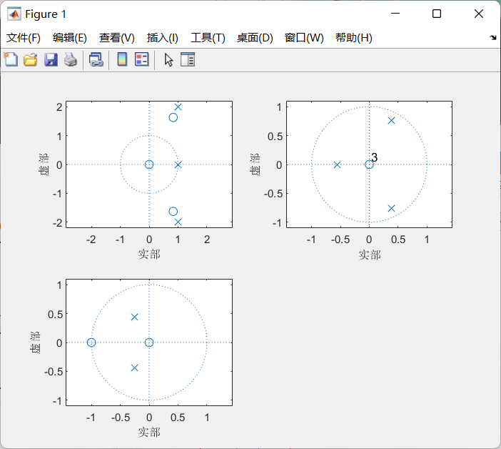

由图可以看出，a不是稳定系统，b和c的零极点都在单位圆内是稳定系统。

　　(2) 已知某LTI离散系统在输入激励时的零状态响应为，通过程序确定该系统的系统函数H(z)=Yzs(z)/F(z)、求解该系统的单位脉冲响应h(k)、绘制零极点图、频率响应幅频相频特性。

代码：

% 求解系统函数 H(z)

syms z;

y = (3*(1/2)^z + 2*(1/3)^z) / 1;

Hz = simplify(y)

% 求解单位脉冲响应 h(k)

syms k;

hz1 = (9/2)*(1/2)^k;

hz2 = -(6/5)*(1/3)^k;

h = hz1 + hz2

% 绘制零极点图

subplot(2,2,1);

zplane([3, 2], [1]);

% 绘制频率响应的幅频相特性

[hf, f] = freqz([3, 2], [1]);

mag = abs(hf);

phase = angle(hf);

subplot(2, 2, 2);

plot(f/pi, mag);

title('Magnitude Response');

xlabel('Normalized Frequency (\times\pi rad/sample)');

ylabel('Magnitude (dB)');

grid on;

subplot(2, 2, 3);

plot(f/pi, phase/pi);

title('Phase Response');

xlabel('Normalized Frequency (\times\pi rad/sample)');

ylabel('Phase (\times\pi rad)');

grid on;

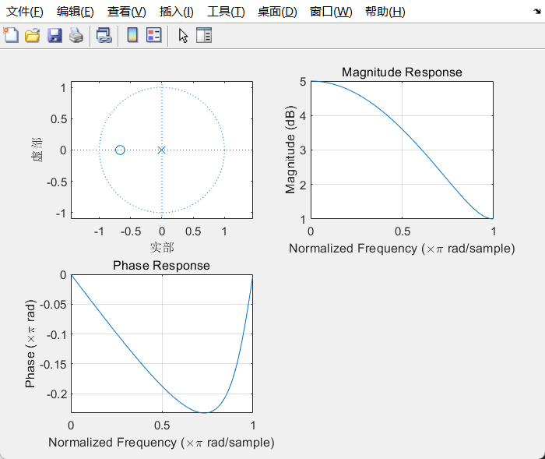

# 【思考题】

1. 总结如何分别在频域求解系统响应？（理论、函数）

傅里叶变换和Z变换。在傅里叶变换中，将系统的时域响应函数转换为频域响应函数，这可以通过将时域响应函数与复指数进行卷积来实现。在Z变换中，将差分方程中的离散时间信号转换为复平面上的函数，从而使我们能够分析系统的性能。

1. 系统函数H(z)，你知道它有几种解法么？

直接计算、因式分解、部分分式展开、借助MATLAB数学软件求解。

1. 如何判断一个离散系统的稳定性？你会几种方法？

判断系统的极点是否位于单位圆内；检查系统的单位脉冲响应是否有界；利用劳斯–赫尔维茨稳定性准则判断系统的稳定性。

1. dimpulse函数，impz函数的功能分别是什么？两者使用时有区别么？filer函数可以用来求解单位脉冲响应h(n)么？如何实现？

dimpulse函数用于离散系统单位脉冲响应的计算，impz函数则用于绘制离散系统的单位脉冲响应。它们的使用方法有所不同，dimpulse函数更加注重计算单位脉冲响应的具体数值，而impz函数则更注重对单位脉冲响应的可视化展示。filter函数可以用来求解单位脉冲响应h(n)，通过将输入信号设为单位脉冲序列来计算输出信号。具体实现方法为：输入信号为一个长度为N的单位脉冲序列，使用filter函数将其输入到系统中，得到输出信号y(n)，输出信号y(n)即为系统的单位脉冲响应h(n)。

# 【实验总结】

离散时间信号的 Z 变换和逆 Z 变换是数字信号处理中重要的数学工具，它们能够将一个时域离散信号转换到 Z 域（复平面）的频域中进行分析。函数 ztrans 和 iztrans 可以在 Matlab 中实现信号的 Z 变换和逆 Z 变换。

系统的频率响应函数幅频特性和相频特性能够帮助我们直观地了解系统对不同频率信号的响应。函数 freqz 可以帮助我们在 Matlab 中实现系统的频率响应。

系统函数的零极点图可以用于判断系统的稳定性。当系统的极点全部位于单位圆内时，系统是稳定的。

函数 dimpulse 和 dstep 可以在 Matlab 中生成单位脉冲响应和单位阶跃响应。通过对系统的单位脉冲响应进行 Z 变换，可以得到系统的传递函数。

通过实验进行动手实操练习，使我了解并学习到了这些基本的数学工具和函数调用方式，可以帮助我更好地理解数字信号处理中的一些基本概念和方法，并且能够在 Matlab 中进行数字信号处理的实现和分析。